Markt: Karbach

Kreis: Main - Spessart

Bekanntmachung

6. Änderung des Flächennutzungsplanes

Frühzeitige Beteiligung der Öffentlichkeit gemäß § 3 Abs. 1 BauGB

Der Marktgemeinderat Karbach hat am 21.05.2015 die 6. Änderung des Flächennutzungsplanes beschlossen. Der Vorentwurf wurde am 19.07.2018 vom Gemeinderat gebilligt.

Der Umgriff ergibt sich aus dem nachfolgenden Plan:
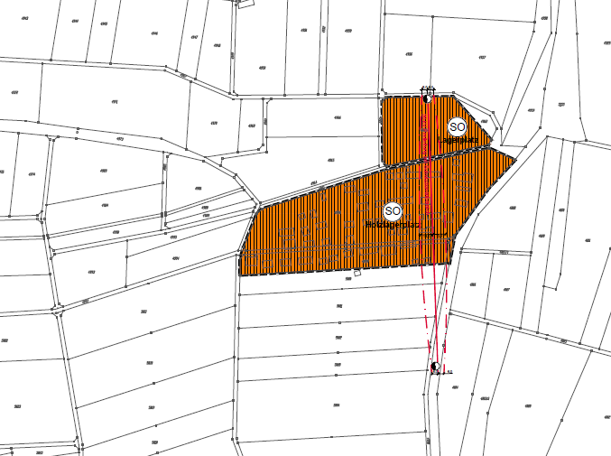
(ohne Maßstab!)

Gemäß § 3 Abs. 1 BauGB sind bei der Aufstellung oder Änderung von Bauleitplänen die Öffentlichkeit / Bürger frühzeitig zu beteiligen.
Die Beteiligung der Öffentlichkeit / Bürger erfolgt auf folgende Weise: Die Planunterlagen zur zur 6. Änderung des Flächennutzungsplans liegen in der Zeit
vom 19.11.2018 bis einschließlich 02.01.2019
in der Verwaltungsgemeinschaft Marktheidenfeld, Petzoltstraße 21, 97828 Marktheidenfeld,
1. Stock, Zimmer 9, während der allgemeinen Dienststunden Montag bis Freitag von 08:00 Uhr bis 12:00 Uhr und zusätzlich Montag und Dienstag von 13:00 Uhr bis 15 Uhr und Donnerstag von 13:00 Uhr bis 17:30 Uhr zur allgemeinen Einsichtnahme für jedermann öffentlich aus.

Außerdem können die Planunterlagen unter folgendem Link im Internet abgerufen werden:
http://vgem-marktheidenfeld.de/planen-und-bauen/bauleitplanung/

Die Öffentlichkeit / Bürger haben die Möglichkeit, sich während der Auslegungsdauer zu den Planungsabsichten der Gemeinde zu äußern.

